
Mi Hírünk
Vizsgaremek dokumentáció
webes közösségi oldal és asztali adminpanel bemutatása

Projekt címe: Mi Hírünk
Weboldal: https://mihirunk.hu/
GitHub: https://github.com/NemDavid/vizsgaremek
Készítők: Hartwig-Matos Dávid Gábor és Murár Bálint
A dokumentáció a feltöltött forráskód, a projektfájlok és a megadott segédanyagok alapján készült.

Tartalomjegyzék
Tartalom
Tartalomjegyzék 2
1. Bevezetés 5
2. Rendszerleírás 5
3. Adatbázis és kapcsolatok 7
A legfontosabb táblák és a szerepük: 8
4. Backend áttekintés 9
4.1 Használt technológiák 9
4.2 Miért hasznos ez a felépítés? 10
4.3 Backend .env.example bemutatása 10
4.4 Tesztelés a backendben 12
5. Frontend bemutatása 13
5.1 Használt technológiák 13
5.2 Körbevezetés a felhasználónak 14
5.3 Kiemelt komponensek 14
5.4 Frontend környezeti változók 16
6. Asztali adminpanel 16
6.1 Használt technológiák 17
6.2 Körbevezetés a felhasználónak 17
6.3 Hogyan jelenik meg az MVVM minta? 18
6.4 Tesztelés az adminpanelben 19
7. Telepítési útmutató 20
7.1 Lépések 20
7.2 API dokumentáció elérése 21
7.3 Adminpanel indítása 21
8. Tesztelés összefoglalása 21
9. Továbbfejlesztési lehetőségek 22
10. Javasolt képek a végleges dokumentációhoz 22
11. Összegzés 23
12. Ábrajegyzék 23
13. Irodalomjegyzék 24
14. Melléklet - részletes felhasználói folyamatok 25
14.1 Regisztráció és fiókaktiválás 25
14.2 Belépés, auth státusz és főoldal 25
14.3 Posztolás és tartalomfogyasztás 26
14.4 Ismerősök és tiltások kezelése 26
14.5 Jelszó-visszaállítás 26
15. Melléklet - frontend oldaltérkép és komponensszerkezet 27
15.1 Fontosabb route-ok 27
15.2 Komponenscsoportok 28
15.3 Miért jó, hogy a típusok egy helyen vannak? 29
16. Melléklet - backend működés részletesebben 29
16.1 A rétegek szerepe 29
16.2 Hibakezelés és védelem 30
16.3 Példák arra, miért hasznos a tesztelés 30
17. Melléklet - adminpanel nézetek részletesebben 31
17.1 Home nézet 31
17.2 Felhasználók nézet 31
17.3 Adminok nézet 32
17.4 Service réteg az adminpanelben 32
18. Melléklet - kézi tesztelési forgatókönyvek 32
18.1 Miért jó a kézi tesztelés is? 33
19. Melléklet - fejlesztői megjegyzések és lehetséges javítások 34
19.1 Rövid javaslatlista 34

1. Bevezetés
A Mi Hírünk egy olyan közösségi webalkalmazás, ahol a felhasználók saját profilt készíthetnek, posztokat írhatnak, képeket tölthetnek fel, kommentelhetnek, reagálhatnak mások tartalmaira, és kapcsolatokat kezelhetnek. A projekt célja az volt, hogy egy valósághoz közeli, mégis jól átlátható rendszert hozzunk létre, amelyben együtt jelenik meg a modern frontend, a külön backend API, az adatbázis és az asztali adminfelület.
A program nem csak egy egyszerű gyakorló feladat. Jól bemutatja, hogyan épül fel egy teljes rendszer a felhasználói felülettől egészen az adatmentésig. A felhasználó a böngészőnkereaztl éri el az oldalt, a háttérben a backend kezeli a kéréseket, az adatbázis eltárolja az adatokat, az adminpanel pedig külön segíti az üzemeltetést.
A dokumentációban szándékosan nem részleteztük a backend végpontokat, mert ehhez a projekthez Swagger dokumentáció is tartozik. Emiatt itt inkább a technológiák, a működési logika, a fontosabb részek és a tesztelés kerül előtérbe.
Nyilvános oldal: https://mihirunk.hu/
Forráskód: https://github.com/NemDavid/vizsgaremek
Helyi API dokumentáció: http://localhost:6769/api/docs
Az API dokumentáció csak akkor érhető el, ha a projekt helyben fut, és a backend nem production módban indul el.

2. Rendszerleírás
A rendszer három nagyobb részre bontható. Az első a webes frontend, amit a felhasználó használ. A második a backend API, ami fogadja a kéréseket és elvégzi a háttérmunkát. A harmadik rész az adatbázis, ahol a felhasználókhoz, posztokhoz és kapcsolatokhoz tartozó adatok tárolódnak. Ehhez csatlakozik még az asztali adminpanel is.
A rendszerben a tipikus adatút a következő: a felhasználó rákattint valamire a frontend felületen, a frontend kérést küld a backendnek, a backend ellenőriz és ment, lekér, módosít vagy törol, majd az eredményt visszaküldi a kliensnek.
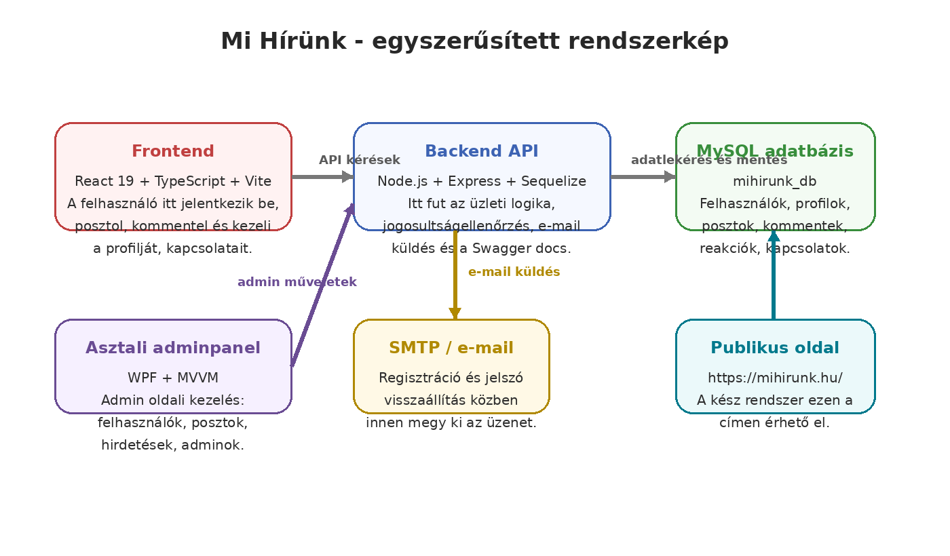
1. ábra - Egyszerűsített rendszerkép

A főbb modulok röviden:
auth - regisztráció, belépés, jelszókezelés, tokenellenőrzés
profiles - profiladatok és profilkép kezelése, xp rendszer kezelése
posts - posztok létrehozása, módosítása, listázása, törése, módosítása
comments és reactions - közösségi visszajelzések (like, dislike)
connections és kicks - ismerősök, tiltások, kapcsolati műveletek (rúgás)
settings - értesítések és adatvédelmi beállítások
advertisement és admins – hirdetések, adminok kezelése
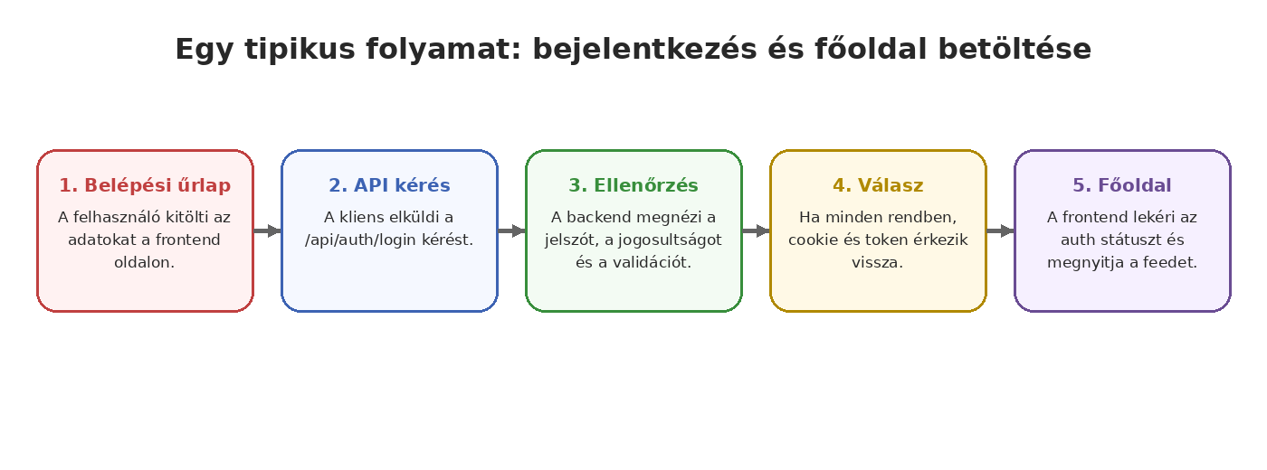
2. ábra - Egy tipikus folyamat menete

3. Adatbázis és kapcsolatok
Az adatbázis neve mihirunk_db. A séma jól elkülöníti a különböző adatfajtákat. Külön tábla van a felhasználókhoz, a részletes profilhoz, a posztokhoz, a kommentekhez, a reakciókhoz, a kapcsolatokhoz a rúgásokhoz, a beállításokhoz, az ellenőrző kódokhoz és a hirdetésekhez.
A kapcsolatok között van 1:1, 1:N. Ez azért jó, mert nem keveredik össze minden adat egy nagy táblában, így később könnyebb bővíteni és karbantartani a rendszert.
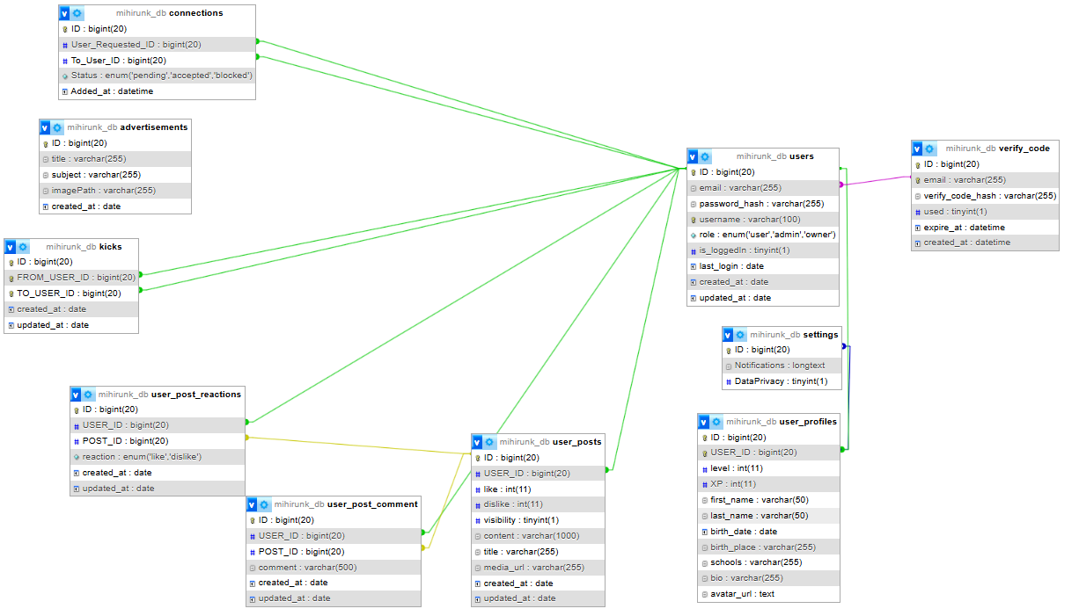
3. ábra - Az adatbázis kapcsolati rajza

A legfontosabb táblák és a szerepük:
Tábla | Mire való | Kapcsolat
users | belépési adatok, szerepkör, alap felhasználói mezők | kapcsolódik a profilhoz, posztokhoz, kommentekhez, rúgáshoz, megerősítőkodhoz, stb
user_profiles | részletes profiladatok, XP, szint, avatar kép | 1:1 kapcsolat a felhasználó táblával, beállításokhoz
user_posts | címmel, tartalomma és megjelenített kép tartalommal | 1:N kapcsolat a felhasználók táblával
user_post_comment | a kommentek egy adott poszthoz | kapcsolódik a felhasználóhoz és a poszthoz
user_post_reactions | like és dislike műveletek | kapcsolódik felhasználóhoz és poszthoz
connections | ismerősnek jelölés, elfogadás, tiltás | két felhasználó közötti kapcsolatot menti el
settings | értesítési és adatvédelmi beállítások | profilon keresztül kapcsolódik a felhasználóhoz
verify_code | ellenőrző vagy visszaállító kódok | auth folyamathoz kapcsolódik
kicks | két felhasználó közötti rúgásokat tárolja | felhasználó táblához kötődik, 1:N
advertisements | hirdetések címe, szövege, képe | külön admin felhasználó kezelheti
Kiemelhető, hogy a connections és a kicks táblák ugyanarra a users táblára két irányból is hivatkoznak. Ez a gyakorlatban azt jelenti, hogy a rendszer képes felhasználó-felhasználó kapcsolatokat is tárolni, nem csak egyszerű egyirányú adatokat.

4. Backend áttekintés
A backend feladata, hogy a frontendtől érkező kéréseket fogadja, ellenőrizze, feldolgozza, majd választ küldjön vissza. A projektben jól külön vannak választva a route, controller, service, repository és model rétegek. Ez azért hasznos, mert gyorsabban átlátható, hogy egy adott művelet hol történik.
A részletes végpontlista helyett itt a technológiák, a működés és a fejlesztéshez fontos tudnivalók szerepelnek. Az útvonalak böngészhető formában az említett helyen a Swagger felületén érhetők el.

4.1 Használt technológiák
Technológia | Verzió vagy megjegyzés
Node.js környezet | A projekt backend csomagjában a verzió 1.0.0 van megadva.
Express | ^5.1.0
Sequelize | ^6.37.7
mysql2 | ^3.15.0
jsonwebtoken | ^9.0.2
bcrypt | ^6.0.0
cookie-parser | ^1.4.7
cors | ^2.8.5
helmet | ^8.1.0
express-rate-limit | ^8.3.0
multer | ^2.0.2
nodemailer | ^7.0.10
swagger-jsdoc | ^6.2.8
swagger-ui-express | ^5.0.1
dotenv | ^17.2.2
Jest | ^30.2.0
Supertest | ^7.2.2

4.2 Miért hasznos ez a felépítés?
Az Express kezeli az útvonalakat, a Sequelize az adatbázis felé egyszerűsíti a munkát, a JWT és a cookie-parser a belépést segíti, a helmet és a rate-limit pedig a biztonságot erősíti.
Az app.js fájl alapján a backend minden API kéréshez tranzakciót csatol. Ez azt jelenti, hogy ha egy összetettebb mentés közben hiba történik, akkor a félkész állapot visszagörgethető és nem kerül elmentésre.
Részlet a tranzakció használatáról
api.use("/api", api);
api.use(attachTransaction(db));
if (process.env.NODE_ENV !== "production") {
api.use("/docs", swaggerUi.serve, swaggerUi.setup(swaggerSpec, {
customCssUrl: "/assets/swagger.css"
}));
}

A fenti részletből két fontos dolog látszik. Egyrészt minden API kérés tranzakciót kap, másrészt a Swagger dokumentáció a /api/docs útvonalon érhető el, ha nincs production módban.

4.3 Backend .env.example bemutatása
Változó | Mit vár | Mire való
NODE_ENV | development vagy production | meghatározza a futási módot
PORT | szám, például 6769 | ezen a porton indul a backend
Seed | true vagy false | kezdő adatok vagy admin létrehozásához használható
Docker_Active | true vagy false | dockeres környezet jelzése, itt most nem ezt használjuk
DB_HOST | adatbázis gép neve | helyi futtatásnál jellemzően localhost
DB_PORT | adatbázis port | MySQL esetén általában 3306
DB_NAME | adatbázis neve | nálunk mihirunk_db
DB_USERNAME | felhasználónév | MySQL bejelentkezés
DB_PASSWORD | jelszó | MySQL bejelentkezés
DB_DIALECT | mysql | megadja, milyen adatbázist használ a Sequelize
JWT_SECRET | egy hosszabb titkos kulcs | ezzel írja alá a tokeneket
SMTP_HOST | smtp szerver neve | e-mail küldéshez kell
SMTP_PORT | például 587 | e-mail küldés portja
SMTP_USER | e-mail fiók | az üzenetküldő fiók neve
SMTP_PASS | e-mail jelszó vagy app password | az SMTP hitelesítéshez kell
MAIL_FROM | küldő e-mail címe | ebben a névben megy ki a levél
FRONTEND_ORIGIN | frontend címe | CORS miatt fontos
FRONTEND_URL | regisztrációs cím | a megerősítő levél linkjéhez kell
BACKEND_PUBLIC_URL | backend nyilvános címe | külső hivatkozásokhoz és képekhez kellhet
Cloud_key | egy kulcs vagy azonosító | feltöltéshez kapcsolódó adat
Fontos, hogy a backendben tényleg létezik .env.example fájl, ezért ebből könnyű saját .env fájlt készíteni.

4.4 Tesztelés a backendben
A backendben külön tesztmappa van, benne több modulra külön fájlokkal. Ilyen például az auth, comments, connections, posts, profiles, reactions és settings tesztelése. A tesztek Jesttel és Supertesttel futnak.
A következő két rövid részlet jól mutatja, hogy nem csak a sikeres eseteket vizsgálják, hanem a hibásakat is.
Példa auth tesztre
test("should set user_token on login", async () => {
const user = { ...testUser, password: "Jelszo123#" };
const res = await request(app)
.post("/api/auth/login")
.send(user)
.expect(200);
const cookies = res.headers["set-cookie"];
const tokenCookie = cookies.find((c) => c.startsWith("user_token="));
expect(res.body.token).toBeDefined();
expect(tokenCookie).toBeDefined();
});

Ez a teszt azt ellenőrzi, hogy belépés után tényleg létrejön a token és a cookie. Ez fontos, mert a rendszer további részei erre építenek.
Példa connection tesztre
test.each([["accepted"], ["pending"], ["blocked"]])(
"should return logged user's connections with given status",
async (status) => {
const res = await request(app)
.get(`/api/connections/me/${status}`)
.set("Cookie", [cookie])
.expect(200);
expect(Array.isArray(res.body)).toBe(true);
}
);

Ebben a tesztben háromféle kapcsolati állapotot néz meg ugyanazzal a szerkezettel. Ez jó megoldás, mert rövid marad a teszt, mégis több esetet lefed.

5. Frontend bemutatása
A frontend a felhasználó számára látható oldal. Itt történik a belépés, a böngészés, a posztolás, a profil megtekintése, a kapcsolatok kezelése és a beállítások módosítása. A projekt React alapú, TypeScriptet használ, és Vite indítja fejlesztői módban.
A frontend felépítése jól szét van bontva útvonalakra, komponensekre, saját UI elemekre, API hívásokra és típusokra. Ez azért jó, mert nem egyetlen nagy fájlban van minden.

5.1 Használt technológiák
Technológia | Verzió vagy megjegyzés
Frontend csomag | mihirunk
React | ^19.0.0
TypeScript | ^5.7.2
Vite | ^7.1.7
Axios | ^1.12.2
TanStack React Query | ^5.66.5
TanStack Router | ^1.132.0
react-hook-form | ^7.66.0
zod | ^4.1.12
Tailwind CSS | ^4.0.6
shadcn/ui és Radix UI | több komponenscsomaggal
Framer Motion | ^12.23.24
react-infinite-scroll-component | ^6.1.1
Vitest | ^3.0.5

5.2 Körbevezetés a felhasználónak
A kezdőoldalon a rendszer először megnézi, hogy a felhasználó be van-e jelentkezve. Ha nincs, akkor az auth felület jelenik meg. Ha igen, akkor a főoldal töltődik be.
Belépés után a felhasználó a fő feedre jut. Itt látja az új posztokat, létrehozhat saját bejegyzést, és lefelé görgetve további tartalmakat tölthet be.
A profil oldalon a saját vagy másik felhasználó adatlapja jelenik meg. Itt látható a profilkép, az alapadatok és a posztok.
A kapcsolatok oldalon külön menü van a barátoknak, a függő kéréseknek és a tiltásoknak. A felhasználó innen tud elfogadni, törölni vagy tiltani.
A beállítások oldalon külön rész van a fiókhoz, az értesítésekhez és az adatvédelemhez. Ez a felépítés egyszerű, ezért a felhasználó gyorsan megtalálja, amit keres.

5.3 Kiemelt komponensek
Auth formok
A login-form.tsx és a signup-form.tsx komponensek kezelik a belépést és a regisztrációt. React Hook Form és zod segítségével már a kliens oldalon is van ellenőrzés, így a felhasználó hamar visszajelzést kap.
A jelszónál szem ikon mutatja vagy rejti el a karaktereket, és tooltip is segíti a felhasználót. Emellett reCAPTCHA is megjelenik, ami a kéretlen próbálkozások ellen segít.
Egyszerűsített részlet a login validációból
export const loginSchema = z.object({
username: z.string().min(2),
email: z.email(),
password: z.string().min(8).max(21),
})

Infinite scroll
A PostsFrame komponens a useInfiniteQuery megoldást használja. A feed nem egyszerre tölti be az összes posztot, hanem görgetés közben kér le újabb elemeket. Ez kényelmesebb a felhasználónak, és kíméli az oldalt is.
Részlet az infinite scroll megoldásból
const {
data: posts,
fetchNextPage,
hasNextPage,
} = useInfiniteQuery({
queryKey: ['Posts'],
queryFn: ({ pageParam = 0 }) =>
getPosts({ page: pageParam, perPage: pagePer }),
initialPageParam: 0,
getNextPageParam: (lastPage) => lastPage.nextCursor,
});

Központi típuskezelés
A frontend típusai egy helyen, a src/components/axios/Types.tsx fájlban vannak. Itt szerepelnek például a felhasználó, profil, poszt, komment, reakció, kapcsolat és beállítás típusai. Ez azért jó, mert ugyanazokat az alakokat több komponens is ugyanúgy tudja használni.
Részlet a központi típusfájlból
export interface UserProfile {
ID: number;
USER_ID: number;
level: number;
XP: number;
first_name: string;
last_name: string;
avatar_url: string;
}

5.4 Frontend környezeti változók
A frontendnél nem .env.example fájl van, hanem két konkrét fájl található a projektben: .env és .env.production. Mindkettőben a VITE_API_URL szerepel.
A VITE_API_URL azt adja meg, hogy a frontend melyik backend címre küldje a kéréseket. Fejlesztés közben ez a projektben http://localhost:6769, production módban pedig http://localhost értékkel szerepel.
A forráskódban van még egy src/env.ts fájl is, amely a VITE_APP_TITLE kliens oldali változót opcionálisan elfogadja, illetve SERVER_URL néven egy opcionális szerveroldali értéket is definiál. A tényleges API hívásokat viszont az axiosClient közvetlenül a VITE_API_URL alapján végzi.
Részlet az API kliensből
const baseURL = import.meta.env.VITE_API_URL;
export const JsonClient = axios.create({
baseURL: baseURL,
withCredentials: true,
})

6. Asztali adminpanel
A projekt külön WPF alapú adminpanelt is tartalmaz. Ez nem csak egy plusz nézet, hanem önálló asztali alkalmazás, amelyben az admin gyorsabban át tudja látni a felhasználókat, a posztokat, a hirdetéseket és az admin fiókokat.
Az adminpanel főoldala egy bal oldali menüre és egy nagy tartalomrészre oszlik. A menüből lehet a főoldal, felhasználók, posztok, hirdetések és adminok közé váltani. Ez a megoldás asztali környezetben kényelmes, mert sok adat látható egyszerre.

6.1 Használt technológiák
Technológia | Verzió vagy megjegyzés
Célkeretrendszer | net8.0-windows
Felület | WPF
Minta | MVVM
Ikonkezelés | FontAwesome.Sharp 6.6.0
Tesztek | NUnit 4.2.2
Tesztfuttatás | Microsoft.NET.Test.Sdk 17.11.1
Mockolás | Moq 4.20.70
Kódfedés | coverlet.collector 6.0.2

6.2 Körbevezetés a felhasználónak
A program login ablakkal indul. Itt az admin felhasználónévvel és jelszóval tud belépni.
Sikeres belépés után megnyílik a főablak. Bal oldalon a navigációs menü látható, jobb oldalon pedig az éppen kiválasztott nézet töltődik be.
A Felhasználók részben listázás, keresés, kijelölés és szerkesztés érhető el. A Posztok résznél hasonlóan lehet átnézni a tartalmakat. A Hirdetések oldalon a reklámok adatai kezelhetők. Az Admins menü az admin fiókokat fogja össze.

6.3 Hogyan jelenik meg az MVVM minta?
A projektben jól látszik az MVVM használata. A View a XAML felület, például MainWindow.xaml vagy UsersView.xaml. A ViewModel rétegben találhatók a MainViewModel, UsersViewModel, PostsViewModel és más hasonló osztályok. A Model réteg írja le az adatokat, például UserModel, PostModel vagy AdvertisementModel formában.
A View nem maga intézi az üzleti logikát. Inkább adatot köt a ViewModelhez. A ViewModel parancsokat és tulajdonságokat ad, az API hívásokat pedig külön service osztályok végzik. Ettől lesz rendezett a kód.
Részlet a főablakból
<Window.DataContext>
<viewModel:MainViewModel />
</Window.DataContext>
<DataTemplate DataType="{x:Type viewModel:UsersViewModel}">
<local:UsersView/>
</DataTemplate>

A fenti részletből látszik, hogy a felület a ViewModelhez kötődik, és a nézetek a ViewModel típusa alapján cserélődnek.
Részlet a UsersViewModelből
public UsersViewModel()
{
_userApiService = new UserApiService();
Users = new ObservableCollection<UserModel>();
RefreshCommand = new ViewModelCommand(async o => await LoadUsersAsync());
DeleteUserCommand = new ViewModelCommand(async o => await DeleteSelectedUserAsync(), o => SelectedUser != null);
SaveUserCommand = new ViewModelCommand(async o => await SaveSelectedUserAsync(), o => SelectedUser != null);
_ = LoadUsersAsync();
}

Ebben a részletben jól látszik, hogy a gombokhoz parancsok tartoznak, a lista ObservableCollectionben él, és a betöltés külön metódussal történik.

6.4 Tesztelés az adminpanelben
Az adminpanelhez külön tesztprojekt tartozik. Ez jó pont, mert itt nem csak a backend API van vizsgálva, hanem a WPF oldali logika is. A tesztek között található ViewModel, service, converter és command teszt is.
Az alábbi példákból látszik, hogy egyszerű, de hasznos egységtesztek készültek.
1. példa - LoginViewModel teszt
[Test]
public void LoginCommand_CanExecute_True_WhenUsernameAndPasswordValid()
{
var vm = new LoginViewModel
{
Username = "admin",
Password = SecureStringHelper.Create("123456")
};
Assert.That(vm.LoginCommand.CanExecute(null), Is.True);
}

Ez azt ellenőrzi, hogy a bejelentkezés gomb csak akkor legyen használható, ha a szükséges adatok tényleg rendben vannak.
2. példa - ApiClient teszt
[Test]
public void NormalizeImageUrl_RelativeCloudPath_BuildsAbsoluteUrl()
{
var result = ApiClient.NormalizeImageUrl("/cloud/test.png");
Assert.That(result, Is.EqualTo("https://mihirunk.hu/cloud/test.png"));
}

Ez a teszt azért hasznos, mert az adminpanel képeket is kezel, és fontos, hogy a relatív útvonalból helyes cím legyen.
3. példa - Converter teszt
[Test]
public void BoolToVisibilityConverter_True_ReturnsVisible()
{
var converter = new BoolToVisibilityConverter();
var result = converter.Convert(true, typeof(Visibility), null!, CultureInfo.InvariantCulture);
Assert.That(result, Is.EqualTo(Visibility.Visible));
}

Ez a teszt megmutatja, hogy még az apróbb felületi segédosztályok is kaptak ellenőrzést. Ettől kevesebb apró UI hiba marad benne a programban.

7. Telepítési útmutató
Ebben a projektben a dockeres futtatást nem használjuk. A dokumentációban ezért a helyi, egyszerűbb indítást írom le, ami a start.bat fájlra és a XAMPP-ra épül.
Előfeltételek: telepített Node.js és npm, telepített XAMPP, valamint Windows környezet az adminpanelhez.

7.1 Lépések
1. A projekt klónozása vagy letöltése GitHubról.
2. A XAMPP Control Panel megnyitása.
3. Az Apache és a MySQL elindítása a XAMPP-ban.
4. A phpMyAdmin vagy más eszköz segítségével kézzel létre kell hozni az adatbázist mihirunk_db néven.
5. A backend mappában a .env.example alapján létre kell hozni a saját .env fájlt, és ki kell tölteni az adatbázis, JWT és e-mail adatait.
6. A frontendnél a .env fájlban be kell állítani a VITE_API_URL értékét, ha eltér az alapértelmezettől.
7. Az app mappában futtatni kell a start.bat fájlt.
8. A start.bat külön ablakban telepíti a csomagokat és elindítja a backend és a frontend szervert.
A start.bat tartalma
@echo off
start "Backend" cmd /k "cd /d %~dp0Backend && npm i && npm start"
start "Frontend" cmd /k "cd /d %~dp0Frontend && npm i && npm run dev"
exit

A frontend fejlesztői módban a 3000-es porton indul, a backend pedig a .env szerint alapból a 6769-es porton.

7.2 API dokumentáció elérése
Ha a backend sikeresen elindult, akkor a böngészőben ezt a címet kell megnyitni: http://localhost:6769/api/docs
Ez a Swagger felület, ahol böngészhetőek az útvonalak, a kérésminták és a válaszok is.

7.3 Adminpanel indítása
Az asztali adminpanel a app/Software/AdminPanel/AdminPanel.sln fájl megnyitásával indítható Visual Studio alatt. A célkeretrendszer net8.0-windows.

8. Tesztelés összefoglalása
A projektben több szinten is megjelenik a tesztelés. A backendnél API és integrációs jellegű tesztek vannak. Az adminpanelnél egységtesztek láthatók. A frontend csomagban Vitest is szerepel, tehát a kliens oldali teszteléshez is adott az alap.
A bemutatott tesztekből az látszik, hogy nem csak a működő eseteket próbálja ki a csapat, hanem a hibás bemeneteket, a hiányzó tokent, a rossz állapotot és az apróbb segédlogikákat is.
Rész | Mivel tesztel | Mire jó
Backend | Jest + Supertest | útvonalak, auth, állapotok, válaszkódok
Frontend | Vitest | segédfüggvények és komponensek vizsgálata
Adminpanel | NUnit + Moq | ViewModel, service, converter és API segédkód

9. Továbbfejlesztési lehetőségek
A projekt már most is sok funkciót tartalmaz, de több olyan ötlet is van, amitől a rendszer életszerűbb lenne.
Az egyik ilyen, hogy a blokkolásnak valódi haszna legyen. Jelenleg a tiltás technikailag jelen van, de tovább lehetne fejleszteni úgy, hogy a tiltott felhasználók ne lássák egymás posztjait, ne tudjanak kommentelni egymásnál, és keresésnél se jelenjenek meg egymásnak.
A másik nagy lehetőség az XP rendszer. A profilban már van XP és szint, de jó lenne, ha ennek tényleges szerepe lenne. Például járhatna XP a posztolásért, a kommentelésért vagy a profil kitöltéséért, a szintek pedig adhatnának jelvényeket vagy külön megjelenést.
Hasznos fejlesztés lenne az is, hogy adminként lehessen fiókot tiltani vagy ideiglenesen lekapcsolni. Ez moderációs helyzetekben sokat segítene.
Emellett jó irány lehet még a valós idejű chat, a jobb értesítési rendszer, a részletesebb keresés és a statisztikai nézetek bővítése.

10. Javasolt képek a végleges dokumentációhoz
Az alábbi képeket érdemes elkészíteni és majd betenni a végleges változatba. Ezekből nem kell túl sok, de ennyi jól bemutatja a projektet.
Sorszám | Milyen kép kell | Honnan és mit mutasson
1 | Kezdő belépési oldal | böngészőből, a login felület teljes képernyője
2 | Regisztrációs oldal | böngészőből, a register nézet látszódjon
3 | Fő feed oldal | belépés után a posztlista és az új poszt doboz
4 | Profil oldal | egy felhasználói profil, avatar és adatok
5 | Kapcsolatok oldal | barátok vagy felkérések menü megnyitva
6 | Beállítások oldal | fiók, értesítések vagy adatvédelem nézet
7 | Adminpanel főablak | WPF alkalmazás a bal menüvel és egy listanézettel
8 | Adminpanel felhasználók vagy hirdetések | egy konkrét kezelőnézet kiválasztva
9 | Swagger oldal | helyi futtatás után a /api/docs képernyője
Ha ezeket a képeket elküldöd, be tudom illeszteni a dokumentum megfelelő részeihez. A legjobb, ha a böngésző teljes ablaka látszik, és a fontos menüpontok nincsenek levágva.

11. Összegzés
A Mi Hírünk projekt jó példa arra, hogyan lehet egy teljes, több részből álló rendszert felépíteni. Van benne webes felhasználói felület, külön backend API, adatbázis, tesztelés és asztali adminpanel is.
A dokumentációban a hangsúly a működés, a felhasználói bejárás, a technológiák, a tesztelés és a telepítés bemutatásán volt. A részletes backend végpontokhoz a helyi Swagger felület ad kiegészítő segítséget.
Összességében a projekt tanulási és gyakorlati szempontból is erős, mert egyszerre mutatja meg a frontend, a backend, az adatkezelés és az adminisztráció világát.

12. Ábrajegyzék
1. ábra - Egyszerűsített rendszerkép
2. ábra - Egy tipikus folyamat menete
3. ábra - Az adatbázis kapcsolati rajza

13. Irodalomjegyzék
Mi Hírünk GitHub repository - https://github.com/NemDavid/vizsgaremek
Mi Hírünk weboldal - https://mihirunk.hu/
A projekt feltöltött forráskódja és konfigurációs fájljai

14. Melléklet - részletes felhasználói folyamatok
Ebben a mellékletben kicsit részletesebben is végigveszem, hogyan használja a rendszert egy átlagos felhasználó. Ez a rész azért hasznos, mert jobban megmutatja a projekt gyakorlati oldalát, nem csak a fájlszerkezetet és a technológiákat.
A folyamatok leírása alapján jól látszik, hogy a frontend és a backend több helyen szorosan együtt dolgozik. A felhasználó ebből általában csak annyit lát, hogy gyorsan történik minden, de a háttérben több ellenőrzés és adatkezelés is fut.

14.1 Regisztráció és fiókaktiválás
A felhasználó a regisztrációs nézetben megadja a felhasználónevet, az e-mail címet, a jelszót és a jelszó megerősítését. A frontend már itt ellenőrzi az alapfeltételeket, például a karakterszámot és azt, hogy a két jelszó megegyezzen.
Sikeres elküldés után a backend egy ellenőrző linket küld e-mailben. A felhasználó a levélben kapott linkkel tudja véglegesíteni a fiókját. Ez jó megoldás, mert kiszűri a véletlen vagy hibás regisztrációkat.
A folyamat különösen fontos része, hogy a megerősítéshez időkorlát tartozik. Ha a felhasználó nem erősíti meg időben a fiókot, a rendszer később törölheti vagy érvénytelenítheti a félkész állapotot.

14.2 Belépés, auth státusz és főoldal
Belépéskor a felhasználó e-mailt, felhasználónevet és jelszót ad meg. Siker esetén a backend tokent állít elő, és cookie formában is visszaadja. Ettől kezdve a böngésző a további kéréseknél azonosítani tudja a felhasználót.
A főoldal betöltése előtt a frontend lekéri az auth státuszt. Ha ez rendben van, a fő feed jelenik meg. Ha nem, a rendszer visszadobja a felhasználót az auth nézetre.
Ez a megoldás azért hasznos, mert a felhasználó mindig a jogosultságának megfelelő képet látja. Nem fordulhat elő, hogy valaki belépés nélkül hozzáfér olyan részhez, amihez csak bejelentkezve szabadna.

14.3 Posztolás és tartalomfogyasztás
A fő feed egyik központi eleme az új poszt létrehozása. A felhasználó címet, szöveget és opcionálisan képet is megadhat. Mentés után a poszt megjelenik a listában.
A feed görgetés közben fokozatosan tölti be az újabb elemeket. Emiatt az oldal nem próbál meg egyszerre mindent lekérni, ami különösen akkor előnyös, ha sok poszt van az adatbázisban.
A posztokhoz like, dislike és komment is tartozhat. A felhasználó így nem csak olvasni tud, hanem vissza is jelezhet a tartalomra.

14.4 Ismerősök és tiltások kezelése
A kapcsolatok oldal három fő részből áll: barátok, felkérések és tiltások. Ez átlátható, mert a felhasználó rögtön látja, hogy melyik kapcsolat milyen állapotban van.
A pending állapot a függő kéréseket jelenti, az accepted az elfogadott kapcsolatot, a blocked pedig a tiltást. A frontend ezeket külön nézetben jeleníti meg, így nem keveredik össze a logika.
A tiltás a jövőben még tovább erősíthető lenne. Jelenleg is van alapja a rendszerben, de később érdemes lenne ráépíteni a láthatósági korlátozásokat is.

14.5 Jelszó-visszaállítás
A frontendben külön több lépéses modal foglalkozik a jelszó-visszaállítással. Először e-mailt kell megadni, aztán ellenőrző kódot, végül új jelszót.
Ez a megoldás felhasználóbarát, mert a teljes folyamat egy helyen marad, nem kell több teljes oldalt betölteni. Közben mégis megmarad a többfokozatú ellenőrzés.
A forráskódban külön PhaseEmail, PhaseOTP, PhaseSelectAccount és PhaseResetPassword komponensek tartoznak ehhez a folyamathoz. Ebből jól látszik, hogy a fejlesztésnél a darabolt, könnyebben kezelhető felépítésre törekedtek.

15. Melléklet - frontend oldaltérkép és komponensszerkezet
A frontend útvonalai jól elkülönülnek. Vannak auth jellegű oldalak, normál használati oldalak és kisebb aloldalak is. Ez fejlesztői szempontból kényelmes, mert könnyebben követhető, hogy melyik nézet melyik fájlhoz tartozik.
Az oldaltérkép bemutatása azért is fontos, mert így a dokumentáció nem csak felsorolja az oldalakat, hanem azt is megmutatja, hogyan kapcsolódnak egymáshoz.
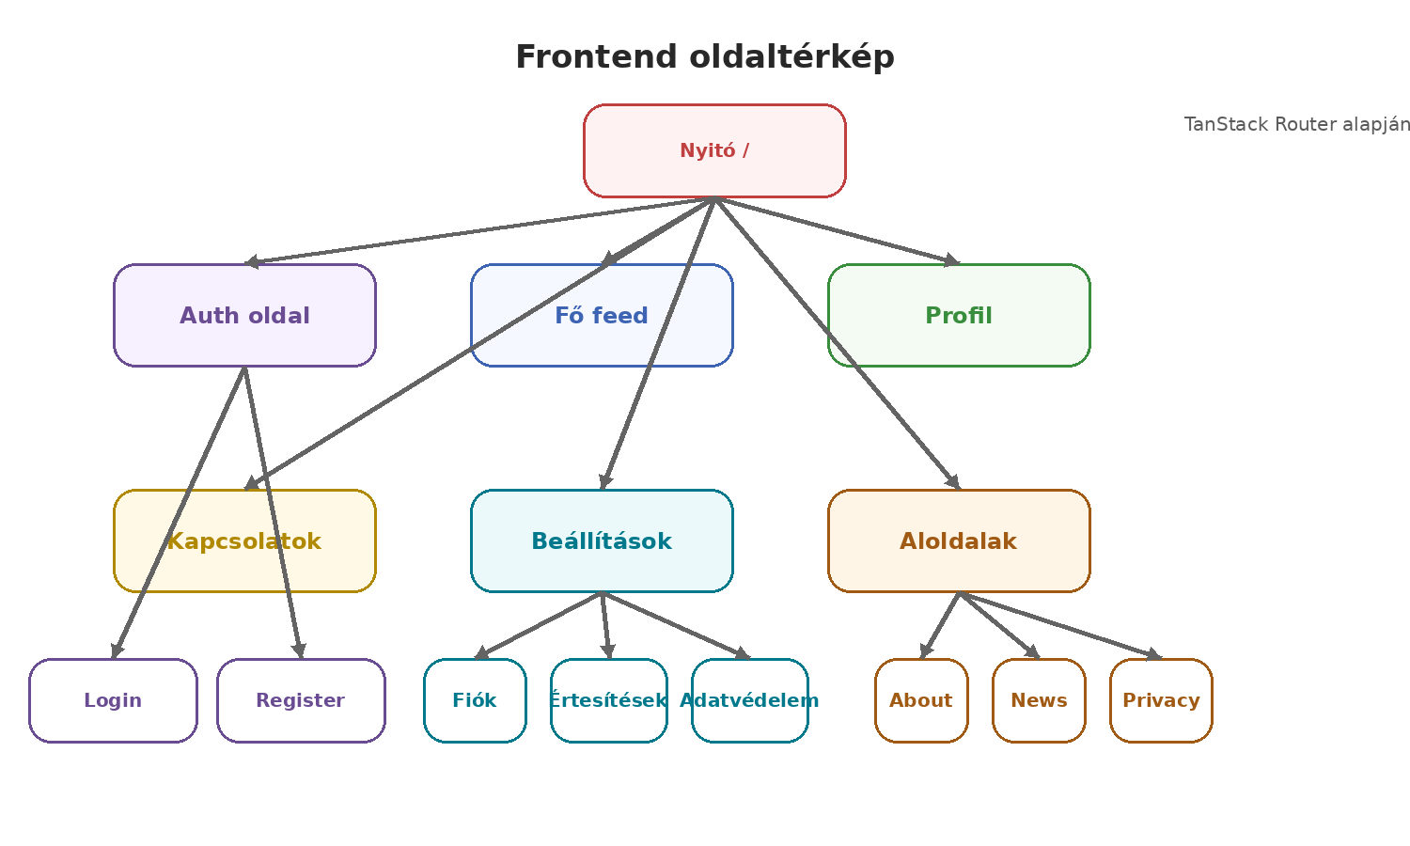
4. ábra - A frontend fő útvonalai és aloldalai

15.1 Fontosabb route-ok
Útvonal | Fő szerep | Megjegyzés
/ | nyitóoldal vagy fő feed | auth ellenőrzés után dönti el, mit mutat
/_auth/login | belépés | külön auth nézet
/_auth/registration | regisztráció | regisztráció és megerősítés
/connections | kapcsolatok kezelése | barátok, felkérések, tiltások
/profil | profil lista vagy saját profil | kereséshez és profilnézethez kapcsolódik
/profil/$profilId | egy konkrét profil oldala | felhasználói adatlap
/settings | beállítások kezdőlap | segítség és átvezetés
/settings/account | fiókkezelés | jelszócsere
/settings/notification | értesítések | kapcsolódó kapcsolók
/settings/privacy | adatvédelem | adatkezelési beállítás
/_aloldalak/about | rólunk oldal | projektismertetés
/_aloldalak/news | hírek oldal | külön tartalomnézet
/_aloldalak/privacy | adatvédelmi oldal | szöveges tájékoztató

15.2 Komponenscsoportok
A src/components mappában több alcsoport is van. A PostComponents rész a bejegyzésekhez tartozik. A ProfilForms a belépési, regisztrációs és profilbeállító űrlapokat fogja össze. A custom mappa több kisebb, újrahasznosítható építőkockát tartalmaz, például avatar, fejléc, oldalkeretes megjelenés vagy kapcsolatkezelő gombok formájában.
A ui mappa a közös felületi elemeket tartalmazza. Ez sok szempontból jó irány, mert ugyanaz a gomb, input vagy kártya több helyen is egységesen jelenhet meg.
A külön axios mappa azért jó, mert az API hívások és a hozzájuk tartozó típusok nem keverednek bele a látványkódba. Ez későbbi javításnál és bővítésnél is sok időt spórolhat.

15.3 Miért jó, hogy a típusok egy helyen vannak?
A típusok központi gyűjtése fejlesztői szempontból nagyon hasznos. Ha például a UserProfile vagy a UserSettings alakja változik, akkor nem kell tíz helyen keresgélni ugyanazt a definíciót.
A közös típuskészlet segít abban is, hogy a frontend és a backend közötti kapcsolat következetesebb legyen. Kisebb az esélye annak, hogy egy komponens rossz mezőnévvel vagy hiányos adattal próbáljon dolgozni.
Ettől a kód olvashatóbb, és új fejlesztő számára is gyorsabban érthető lesz, hogy milyen adatokat vár egy-egy oldal.

16. Melléklet - backend működés részletesebben
Bár a részletes végpontlista helyett a Swagger használata a jobb megoldás, attól még érdemes röviden végignézni, hogyan épül fel a backend belső logikája. Ez segít megérteni, hogy hol történik az ellenőrzés, a feldolgozás és az adatbázis-kezelés.
A backendben jól látszik az a szerkezet, hogy a route fogadja a kérést, a controller továbbadja, a service elvégzi az üzleti logikát, a repository pedig kommunikál az adatbázissal.

16.1 A rétegek szerepe
Réteg | Feladata | Példa mappa
routes | útvonalak és alap paraméterezés | api/routes
controllers | a kérés fogadása és a válasz indítása | api/controllers
services | üzleti logika és szabályok | api/services
repositories | adatbázis lekérés és mentés | api/repositories
models | adatmodellek leírása | api/models
middlewares | közbenső ellenőrzések | api/middlewares
utilities | segédfüggvények | api/utilities

16.2 Hibakezelés és védelem
A projektben külön error osztályok találhatók, például BadRequestError, UnauthorizedError vagy ValidationError. Ez azért jó, mert a hibák nem összevissza szövegekkel jelennek meg, hanem rendezett formában.
Az app.js alapján a helmet biztonsági fejléceket ad hozzá, a cors csak a beállított frontend címet engedi, az express-rate-limit pedig korlátozza a túl sűrű kéréseket.
Az auth útvonal külön szigorúbb limitet kap. Ez jó döntés, mert a belépési felület az egyik leggyakrabban támadott rész szokott lenni.
Részlet a rate limit beállításból
const authLimiter =
process.env.NODE_ENV === "test"
? noopMiddleware
: rateLimit({
windowMs: 1 * 60 * 1000,
max: 30,
handler: (req, res, next, options) => {
res.status(options.statusCode).json({
message: "Túl sok próbálkozás történt.",
code: "AUTH_RATE_LIMIT_EXCEEDED",
});
},
});

16.3 Példák arra, miért hasznos a tesztelés
Az auth tesztek a token, a cookie és a hibás bemenet ellenőrzését mutatják. A connection tesztek többféle állapotot és felhasználó-felhasználó helyzetet fednek le. Ez azért erős pont, mert a kapcsolati logika könnyen bonyolulttá válhat.
A tesztekből az is látszik, hogy mockolt adatbázissal és előkészített mintaadatokkal dolgoznak. Így a futás gyorsabb és jobban ismételhető.

17. Melléklet - adminpanel nézetek részletesebben
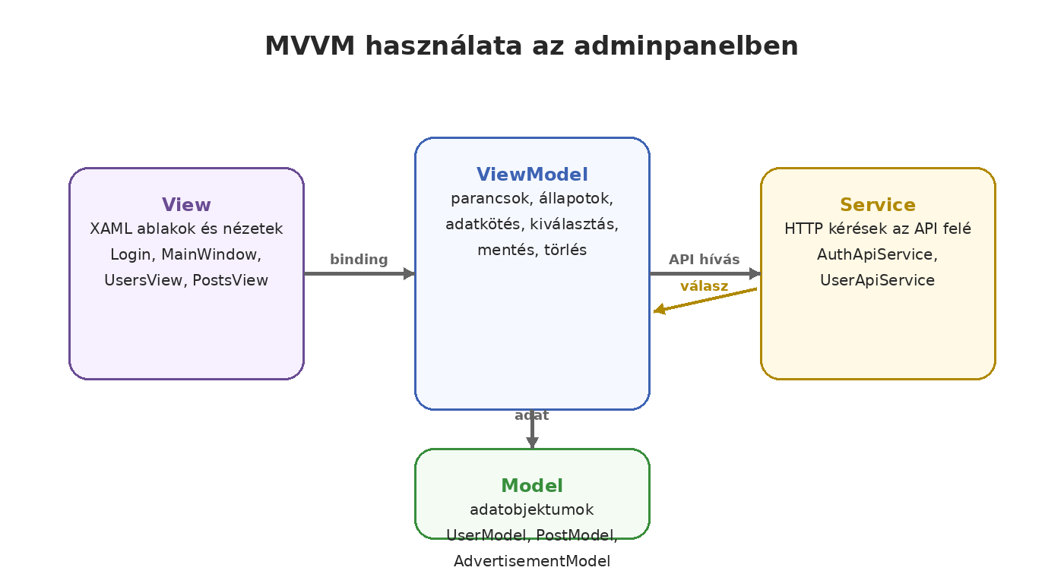
5. ábra - Az MVVM kapcsolat egyszerűsített képe
Az adminpanel egyik erőssége, hogy asztali környezetben kényelmesebb adatkezelést ad, mint egy mobilra is optimalizált webes felület. Itt egyszerre több lista, több mező és több vezérlő látható.
A projektben külön ViewModel tartozik a főbb nézetekhez, ezért a felelősség jól elválik. Nem egyetlen nagy osztály próbál meg mindent intézni.

17.1 Home nézet
A HomeViewModel alapján a főoldal összesítő számokat kér le az admin API-tól. Itt megjelenhet például a felhasználók, a posztok és a hirdetések száma.
Ez jó kezdőnézet, mert az admin rögtön kap egy gyors helyzetképet a rendszerről.

17.2 Felhasználók nézet
A UsersViewModel ObservableCollection listával dolgozik, támogatja a frissítést, a mentést, a törlést és a kijelölt felhasználó adatainak kezelését. Ez a nézet az egyik legfontosabb, mert itt történhet a moderáció és a profilok karbantartása.
A profilkép kezelésére is külön logika van. Ha a kép hiányzik vagy hibás, a rendszer alapértelmezett képet használ. Ez apróságnak tűnik, de a használhatóság szempontjából fontos.

17.3 Adminok nézet
Az AdminsViewModel külön kezeli az admin és owner jogosultságokat. A forráskódban látszik, hogy bizonyos műveletek csak owner esetén engedélyezettek. Ez jó döntés, mert az adminfelületben is szükség van jogosultsági szintekre.
A keresés itt is jelen van, és a kijelölt admin részletes adatai külön mezőkbe töltődnek be. Ettől a felület egyszerre listáz és szerkeszt.

17.4 Service réteg az adminpanelben
Az adminpanel a saját ApiClient osztályon keresztül kommunikál a backenddel. Ennek nagy előnye, hogy a base address, a cookie kezelés és a közös viselkedés egy helyen van.
Külön service osztály van az auth, user, post, advertisement és admin műveletekhez. Ettől a WPF kód tisztább marad.
Részlet az adminpanel API klienséből
public static HttpClient Client { get; } = new HttpClient(_handler)
{
BaseAddress = new Uri("http://217.76.61.147")
};

A későbbi fejlesztésnél ezt akár konfigurációs fájlba is ki lehetne emelni, hogy könnyebb legyen környezetet váltani.

18. Melléklet - kézi tesztelési forgatókönyvek
A projektben az automata tesztek mellett érdemes kézi ellenőrzéseket is végezni. Főleg olyan részeknél hasznos ez, ahol sok a felületi állapot vagy több rendszer dolgozik együtt.
Az alábbi táblázat néhány olyan tesztesetet mutat, amit a bemutatón vagy az átadás előtt célszerű végigpróbálni.
Terület | Lépés | Elvárt eredmény | Státusz mező
Regisztráció | Új felhasználó létrehozása | a rendszer levelet küld és visszajelzést ad | sikeres vagy hibás
Belépés | helyes adatokkal login | a felhasználó a fő feedre jut | sikeres vagy hibás
Belépés | rossz jelszó megadása | hibaüzenet jelenik meg | sikeres vagy hibás
Posztolás | szöveges poszt létrehozása | a poszt megjelenik a listában | sikeres vagy hibás
Komment | komment írása egy poszthoz | a komment megjelenik | sikeres vagy hibás
Kapcsolatok | ismerős kérés küldése | pending állapot jön létre | sikeres vagy hibás
Kapcsolatok | ismerős kérés elfogadása | accepted állapot jön létre | sikeres vagy hibás
Tiltás | felhasználó tiltása | blocked állapot jön létre | sikeres vagy hibás
Beállítások | jelszó megváltoztatása | sikeres mentés és visszajelzés | sikeres vagy hibás
Adminpanel | felhasználó lista frissítése | az új adatok megjelennek | sikeres vagy hibás

18.1 Miért jó a kézi tesztelés is?
Vannak olyan hibák, amelyeket az automata teszt nem feltétlenül vesz észre. Ilyen lehet például egy félresikerült elrendezés, egy rossz gombszöveg vagy egy zavaró felhasználói útvonal.
A kézi tesztelés jól kiegészíti az automata ellenőrzést, különösen a frontend és az adminpanel esetén.

19. Melléklet - fejlesztői megjegyzések és lehetséges javítások
A projekt jó alapot ad további fejlesztésekhez. Több helyen látszik, hogy már most is átgondolt a szerkezet, de néhány részt később még kényelmesebbé lehet tenni.
Ilyen például a konfigurációk egységesítése. A backendnél van .env.example, a frontendnél pedig közvetlen .env és .env.production. Hosszabb távon jó lenne a frontendhez is egy külön példa fájl, hogy új gépen még gyorsabb legyen a beállítás.
A másik fejlesztési irány a naplózás lehet. Ha a backendhez részletesebb logolás társulna, akkor egy hibát könnyebb lenne visszakeresni.
Az adminpanelnél a base URL jelenleg fixen szerepel az ApiClientben. Fejlesztői szempontból jobb lenne ezt konfigurálhatóvá tenni, hogy helyi és távoli környezet között ne kelljen kódban átírni.
A frontendnél érdemes lehet később külön komponensdokumentációt is készíteni, mert több újrahasznosítható elem van a rendszerben, például avatar, oldalkeretes nézet, kapcsolatkezelő gombok és különféle formok.

19.1 Rövid javaslatlista
frontendhez külön .env.example létrehozása
adminpanel API címe konfigurációból olvasva
részletesebb naplózás a backendben
még több kézi teszteset a dokumentáció végére
külön komponensjegyzék a frontendhez
további moderációs funkciók az admin oldalon

